营运部发(2021)252号 签发人：蒋炜
关于补脾类活动插卡，秋分、康复新液POP，阿胶爆炸卡陈列及摆放
一，物料及陈列要求

物料名称 | 物料图片 | 陈列图片 | 陈列要求 | 备注
补脾活动插卡 | 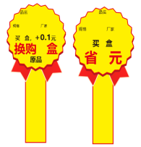 | 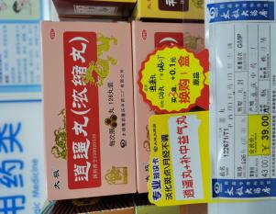 | - 随通知发放附件【补脾品种的活动内容】  - 此插卡可正反两面使用，勿浪费 | 注；优先使用补脾类活动
保险卡明细 | 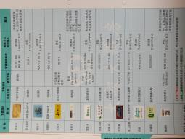 | 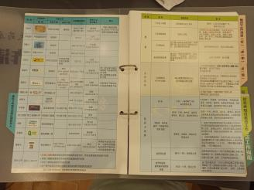 | 1，保险卡明细夹在门店工作清单夹内
POP | 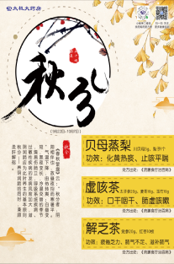  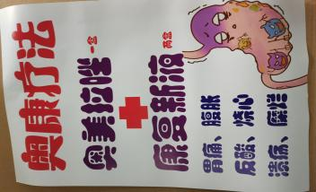 | 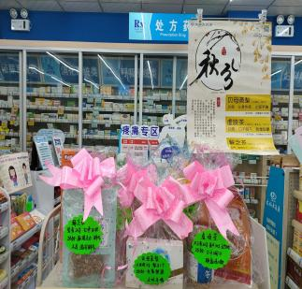  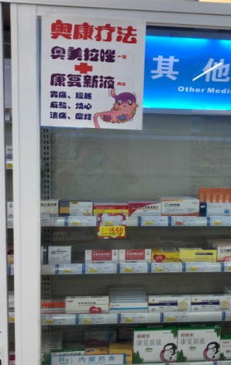 | - 请用T型架陈 列在中岛货架重要区域  - 按照POP组方门店请打组包陈列配爆炸卡并书写相应内容  1，pop陈列在对应药品货架上面  2，如商品在中岛货架请用T型架陈列pop | 注；pop陈列不得遮挡其它药品
天胶爆炸卡 |  | 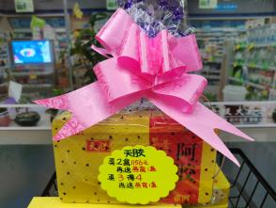 | 1,阿胶药品前对应张贴爆炸卡并书写活动内容
二、检核：
门店：请于2021年9月24日下午12点前完成陈列，片区长要在9月24日下午19点前在药店管家核检。不发、迟发、少发，按20元/店收取成长基金。
营运部：于9月24日片区主管检核完成后在药店管家抽查。发现门店执行不到位，片区主管未检核的，片区主管扣绩效分1分/门店，门店罚款20元。
复检：片区主管现场巡店及药店管家检核。
营运部
2021年9月22日

主题词；爆炸卡、pop 、插卡 营运部2021年9月22日印发
打印；肖函 核对；谭莉杨

